**2023**

Буслова Ольга Сергеевна

Старший воспитатель МБДОУ «Детский сад № 10»

01.01.2023 – 14.04.2023

Проект «Чудеса гидропоники»

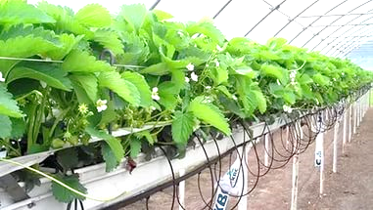

**Цель проекта:** исследовать, можно ли вырастить растения методом гидропоники в условиях группы детского сада.

**Задачи**:

1. Изучить литературу по данной теме.
2. Освоить метод гидропоники.
3. Вырастить образцы репы, редиса, салата и гороха в обычной воде.

**Объект исследования**: растения: репа, редис, салат, горох.

**Предмет** **исследования:** гидропоника как метод выращивания растений.

**Методы исследования:** анализ литературных источников, наблюдение.

**Место проведения:**

старшая группа МБДОУ «Детский сад № 10» г. Уссурийска.

**Сроки проведения:** с 09.01.2023 по 05.02.2023

**Гидропоника** — это способ выращивания растений без почвы.



В своей группе мы круглый год выращиваем в «огороде на подоконнике» зелёный лук, помидоры, петрушку, перец.

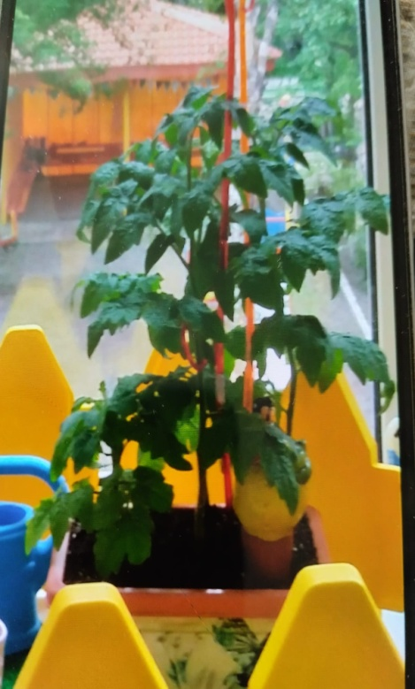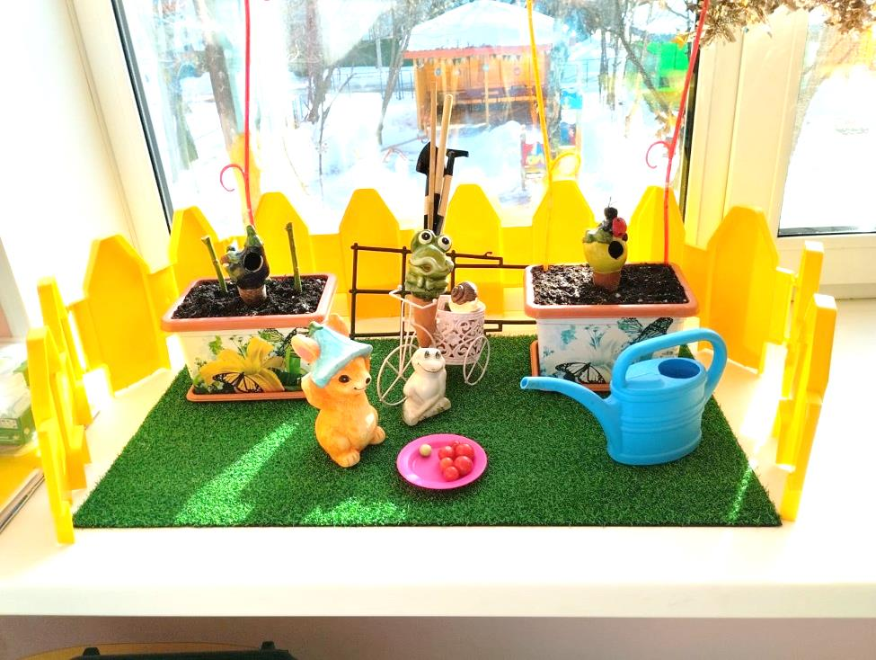

Оказывается овощи и зелень можно выращивать без почвы, если поместить ростки в «рабочий раствор» - это вода с органическими удобрениями.

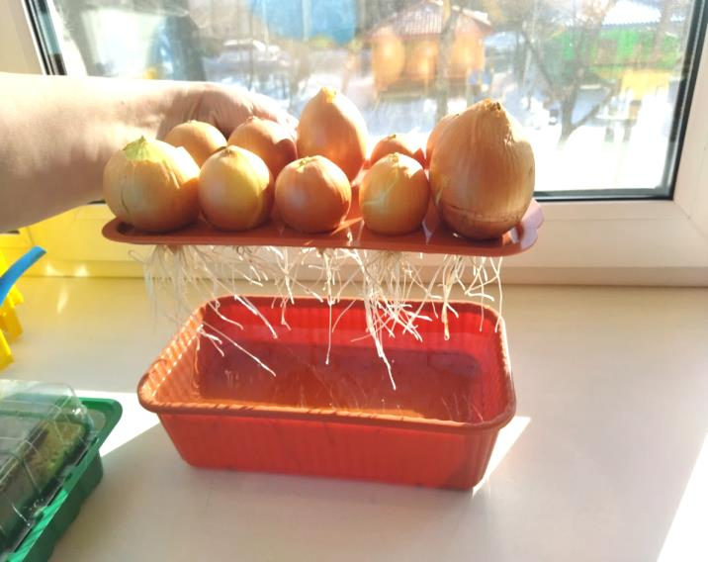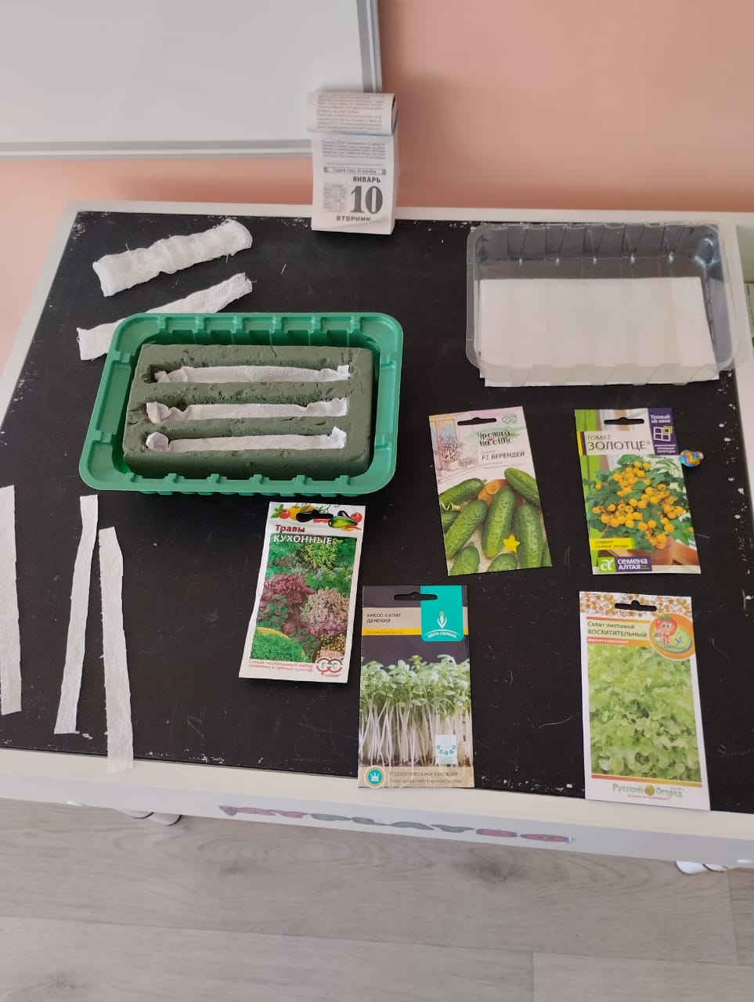

Но так как для безопасности в детском саду удобрения применять нельзя, мы решили узнать, можно ли вырастить растения методом гидропоники в нашей группе?

Мы изучили литературу, просмотрели видеоролики про гидропонику.

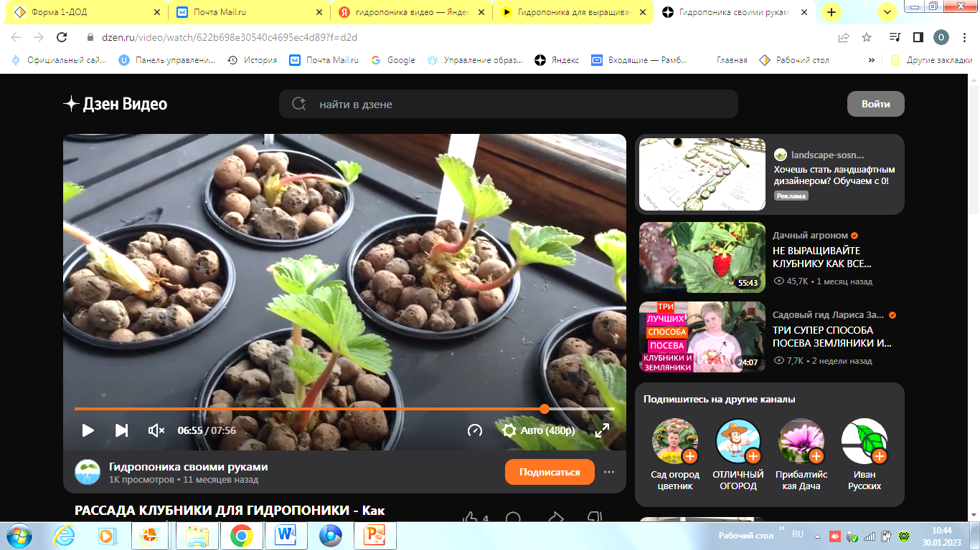

Мы сделали из темной пластиковой бутылки приспособление, поместили в горлышко бутылки кокосовый наполнитель, керамзит (лёгкий пористый строительный материал из глины – показать всем), дно бутылки наполнили водой. Затем поместили туда репу, и наблюдали за ростом и развитием листьев.

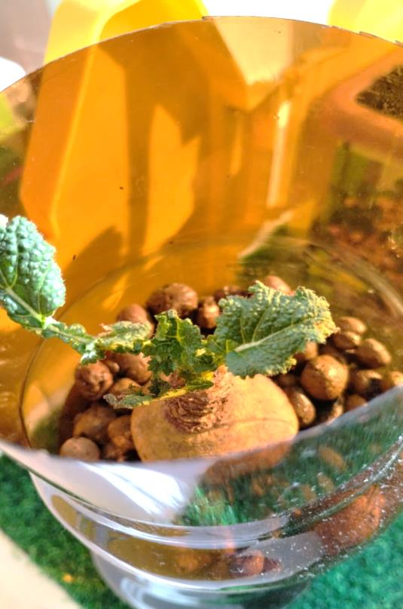 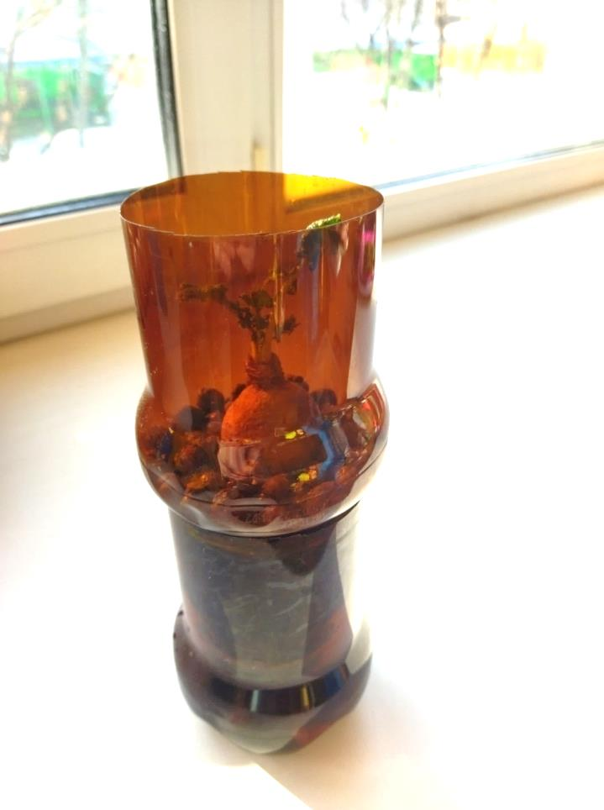

Для прорастания семян бинт залили водой, поместили туда семена и накрыли для парникового эффекта.

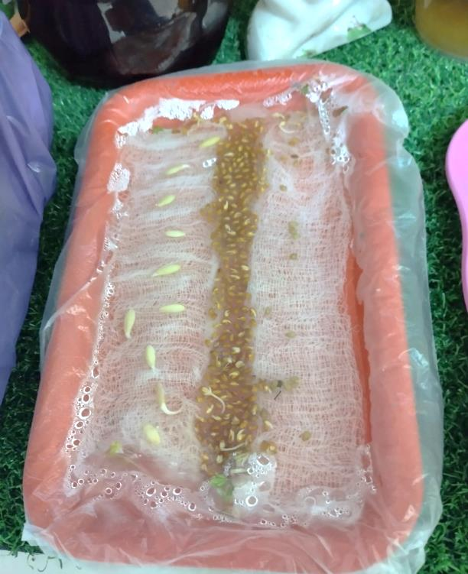 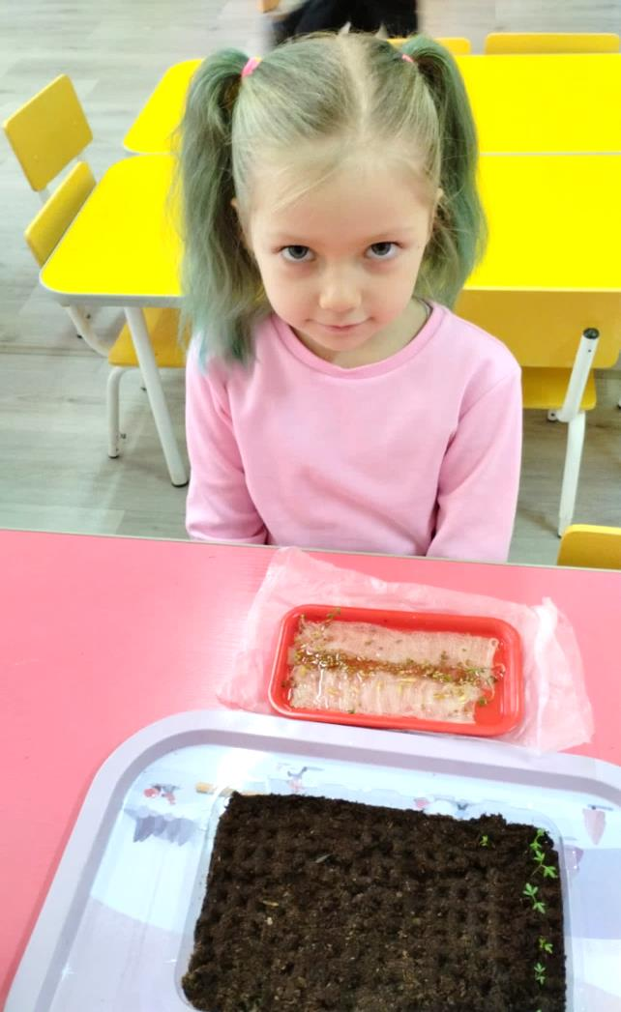

После прорастания семян, готовые росточки поместили на специальный материал, который удерживает влагу.

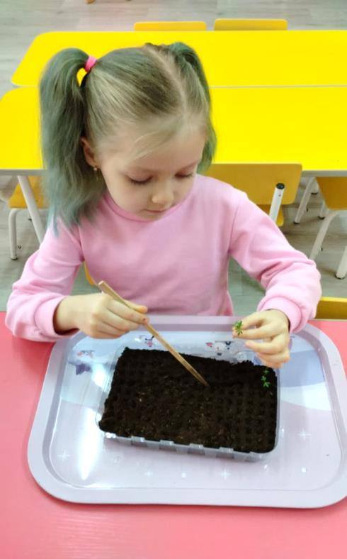 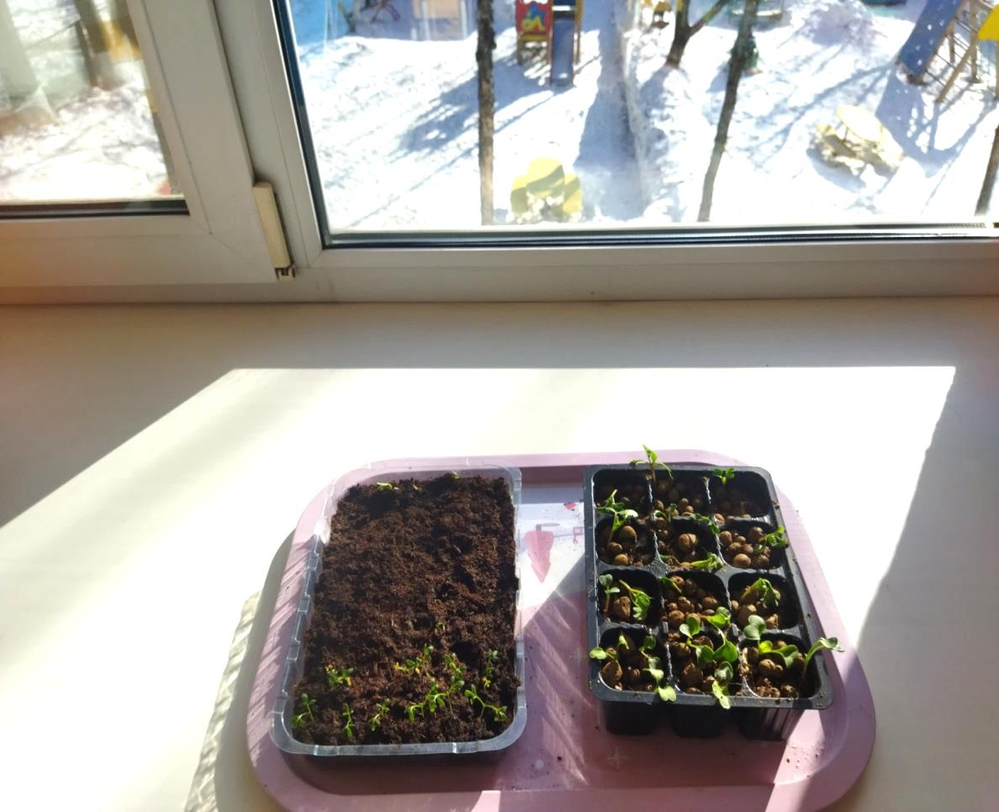

И так мы наблюдали за развитием ростков репы, салата, редиса, гороха.

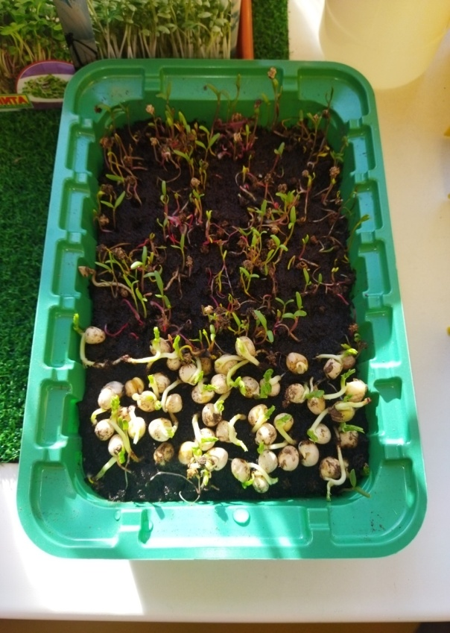 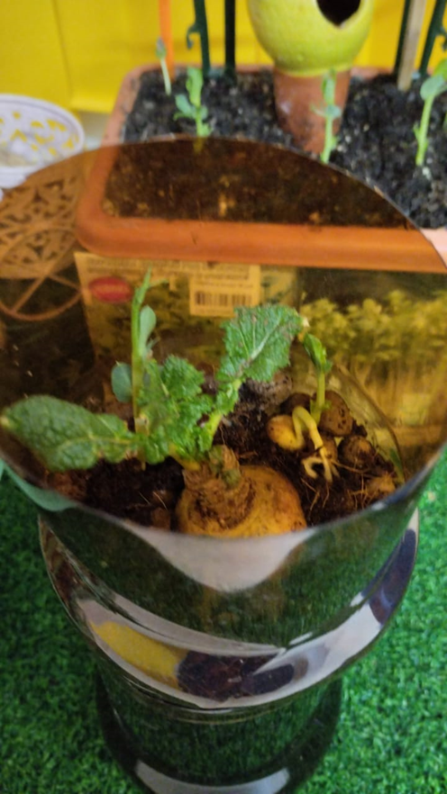

По наблюдениям мы убедились, что метод гидропоники действует. Наши растения заметно выросли.

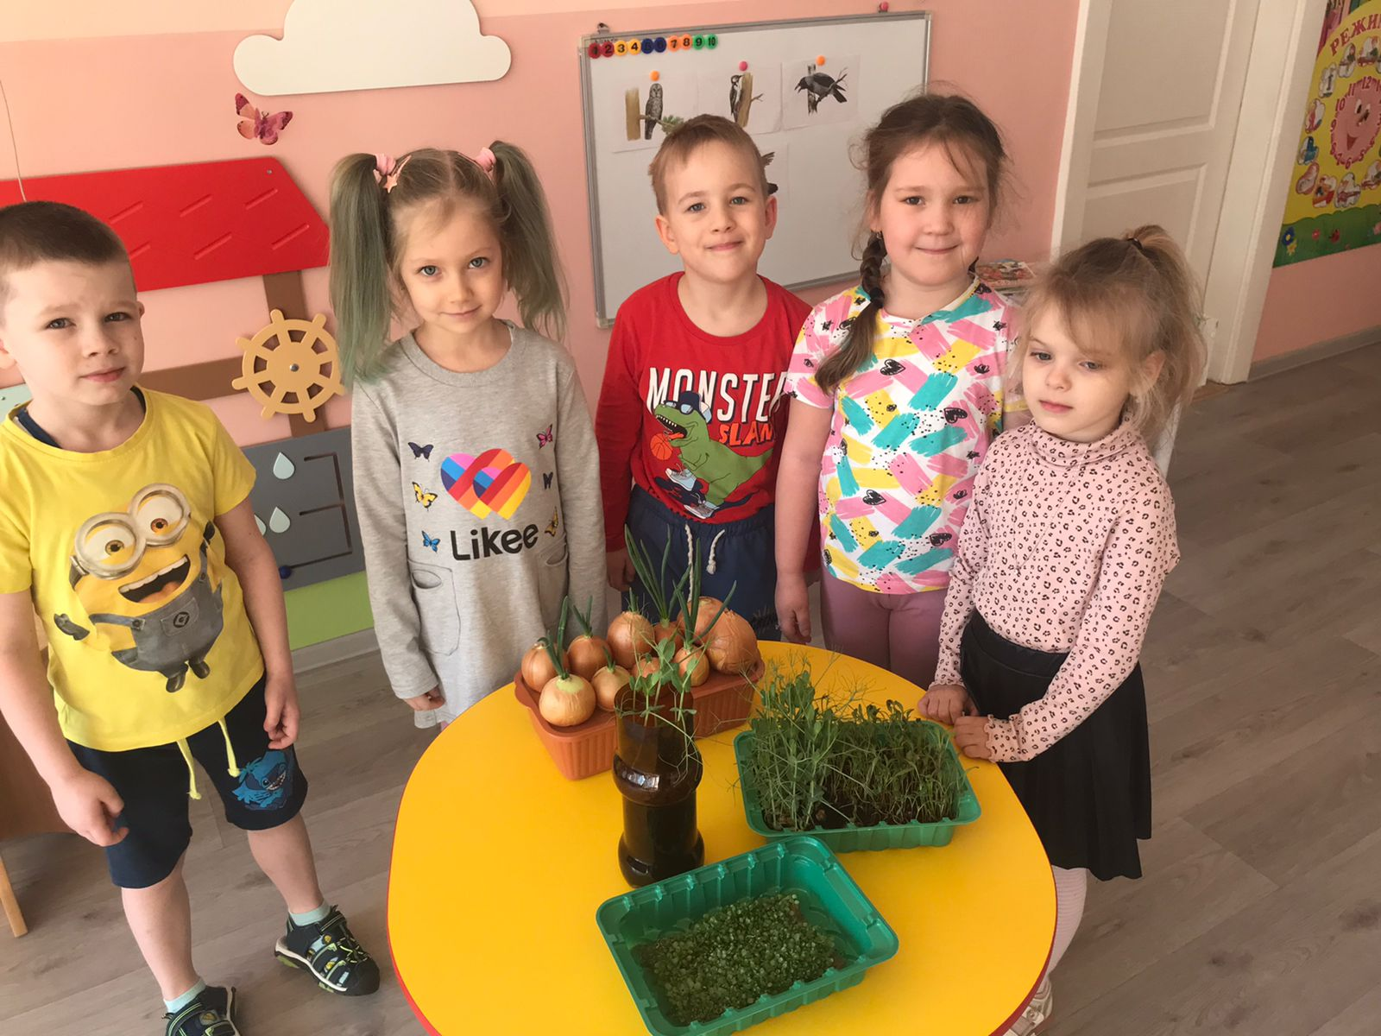

**Вывод**: растениям для роста нужна не почва, а вода.

Гидропоника у нас заменяет почву враз!

Зелень здесь растет прекрасно: эффективно, безопасно.

Нам для этого нужна лишь волшебница - вода.